De Heilige Geestkapel van Jan van Dongen jr.

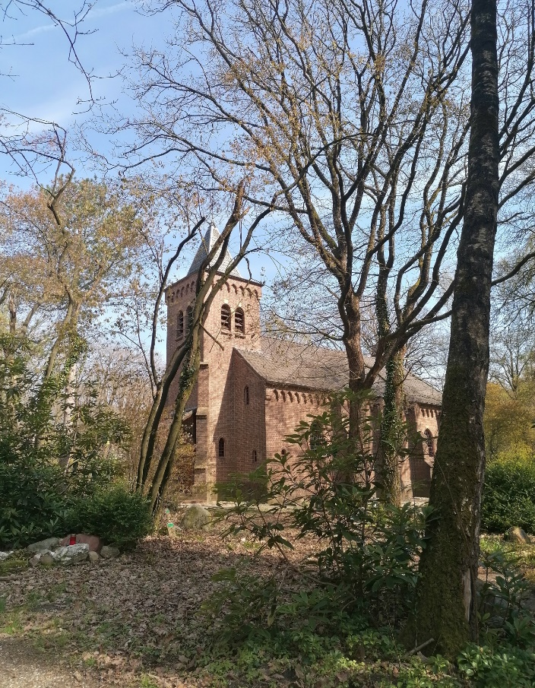

Johan Gortworst
Een serene plek in het bos

Het is vanaf de pleisterplaats Assel best een beklimming naar de Heilige Geestkapel op de natuurbegraafplaats Westerwolde. Een col van de eerste categorie.
Het kerktorentje laat zich in het voorjaar, nu de bomen nog niet uitgelopen zijn, goed zien. Bij de ingang van de begraafplaats herstellen enkele oudere mannen de afrastering. Het bleke ochtendzonnetje zorgt voor een serene sfeer. De dag is nog vroeg en toch nodigt deze plek al uit tot inkeer. Verspreid over het terrein liggen zwerfkeien die hier hun bestaan als grafsteen voortzetten. Een streng koperen bord waarschuwt nabestaanden dat rechtopstaande grafzerken zullen worden verwijderd omdat zij het karakter van de natuurbegraafplaats aantasten. Ik kom voor de Heilige Geestkapel. Hij staat stevig gegrondvest alsof hij er een paar honderd jaar geleden is neergezet. Maar dat is niet het geval, hij is pas in 1941 gebouwd door de Apeldoornse architect Jan van Dongen jr. De opdrachtgever was de jurist Westerwoudt. De kerk was bedoeld voor de katholieken in Radio Kootwijk en Assel voor wie de afstand naar een katholieke kerk in de omliggende steden te groot was. Het was oorlogstijd. De klok werd, om invordering door de Duitsers te voorkomen, in de Tweede Wereldoorlog verborgen in een van de graven en is daardoor bewaard gebleven. Pikant detail is dat de klok daarna verkeerdom aan de luidas is komen te hangen. Hierdoor luidt zij ‘vliegend’ in plaats van ‘vallend’. Vanaf de buitenkant is zij door de halfgesloten galmgaten niet te zien. Vanaf een bankje neem ik de kapel en de omgeving rustig in me op. Waarom is deze kapel aan de Heilige Geest gewijd? Zo vaak kom je die naam niet tegen. Zou het een traditie uit
de Middeleeuwen zijn geweest? Die sfeer hangt hier wel. De robuuste bakstenen toren met romaans achtige vensters dragen daar zeker aan bij.

Kerkarchitect van Dongen jr.
Jan van Dongen jr. was een belangrijke Apeldoornse architect. Hij werd in 1896 in Breda geboren. Na zijn opleiding en huwelijk vestigt hij zich begin jaren twintig in Apeldoorn. Jan is overtuigd katholiek. Hij start zijn carrière als architect met de bouw van de S.S. Fabianus & Sebastianuskerk (1924). De Fab. & Sep. is één van zijn meest gedurfde ontwerpen. Liefhebbers herkennen de stijl van de Amsterdamse school.

Het gebouw was ook de eerste pilaarloze kerk in Nederland. De Fab & Sep werd ruim 10 jaar geleden aan de eredienst onttrokken en staat sindsdien leeg. Van Dongen was ook de huisarchitect van de Jozef-stichting, gelegen aan de Deventerstraat. De kapel die hij daar bouwde staat ook op mijn lijstje om te bekijken. Bij het weggaan van de begraafplaats valt me eentekst op die in een grof betonblok is gebeiteld: ‘Nil Sine Deo’. Niets zonder God. Hoe wordt dit bedoeld?

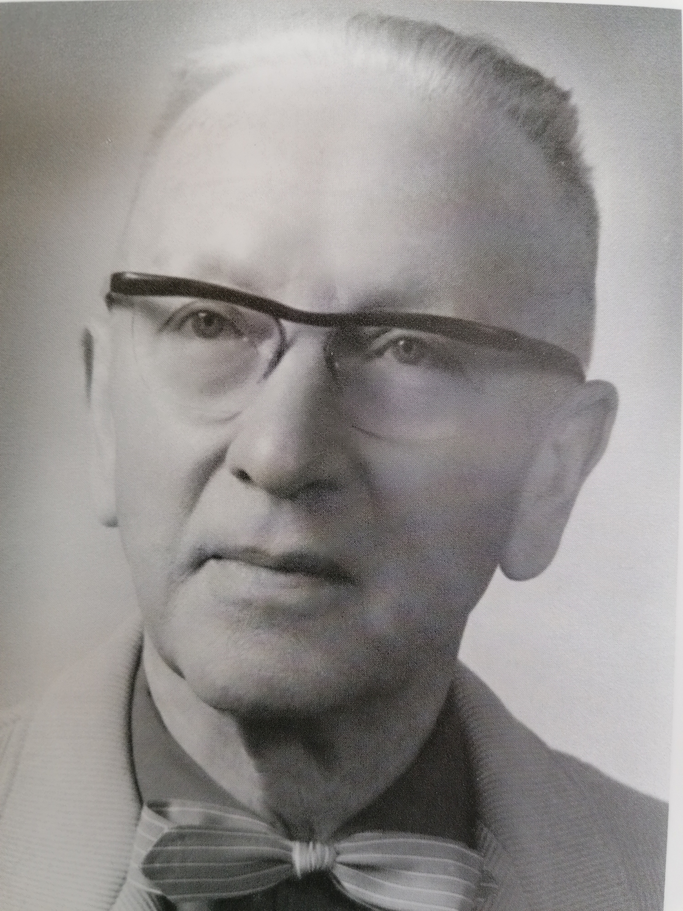

De Jozefstichting
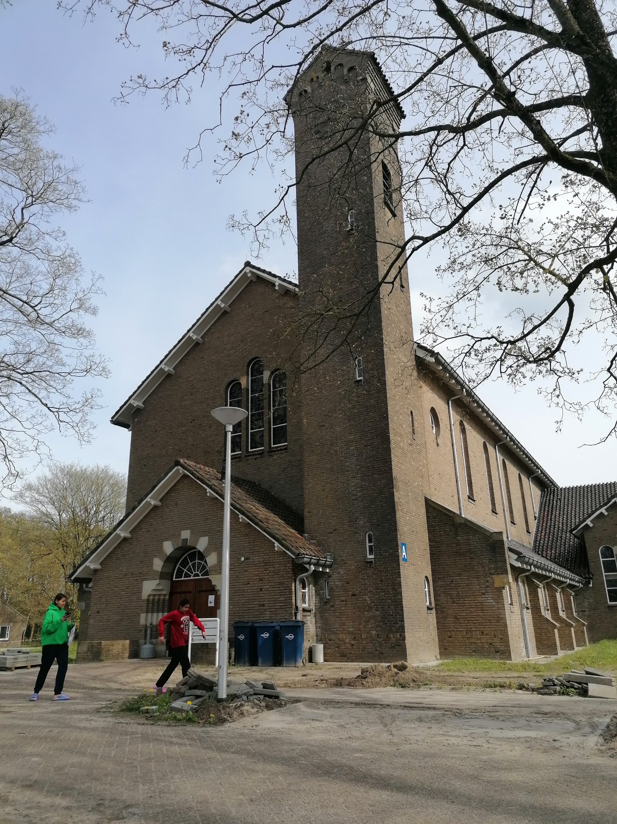

De Jozefstichting, opgericht in 1927 door de Broeders Penitenten van de Heilige Franciscus, is opgegaan in GGNet en ligt aan de andere kant van Apeldoorn. De gebouwen die daar door van Dongen zijn neergezet, staan er nog goed bij. Een aantal heeft de status van monument. Een enkel gebouw zou je wat zwaarte betreft zo naar Amsterdam kunnen verplaatsen. De andere gebouwen, zoals de kapel, zijn door de okergele bakstenen lichter van architectuur. Deze kapel wordt door kenners geroemd als voorbeeld voor De Delftse School. Een bouwstijl die schoonheid zocht in de eenvoud. De architectuur moest nederig zijn en vooral niet opvallen. Dat principe gold vooral voor woonhuizen maar minder voor stadhuizen en kerken. Zij moesten vooral monumentaal zijn. De Delftse School (1925 – 1955) had grote invloed op de bouw van veel katholieke Kerken.
Monumentaal mag je deze kerk zeker noemen. De ingang, de opvallende apsis en het lange middenschip nodigen uit voor een wandeling door het grasland om het gebouw heen. Aan de westkant van het terrein wonen mensen in paviljoens die langdurige zorg nodig hebben. In de paviljoens aan de oostkant biedt het COA opvang aan asielzoekers. Twee meisjes rommelen aan de poort van de kapel, maar die is gesloten. Geen kinderopvang vandaag. Verveeld lopen ze weg en ik hoor ze in half Nederlands en hun moedertaal plannen maken om bij de vijver te gaan spelen.
De toren is opvallend hoog en slank. Een toren bijna zo hoog als de hemel. Een toren waarlangs de engelen gemakkelijk kunnen nederdalen om troost te bieden aan de mensen die hier verpleegd en opgevangen worden. Is dat niet één van de werken van de Geest?

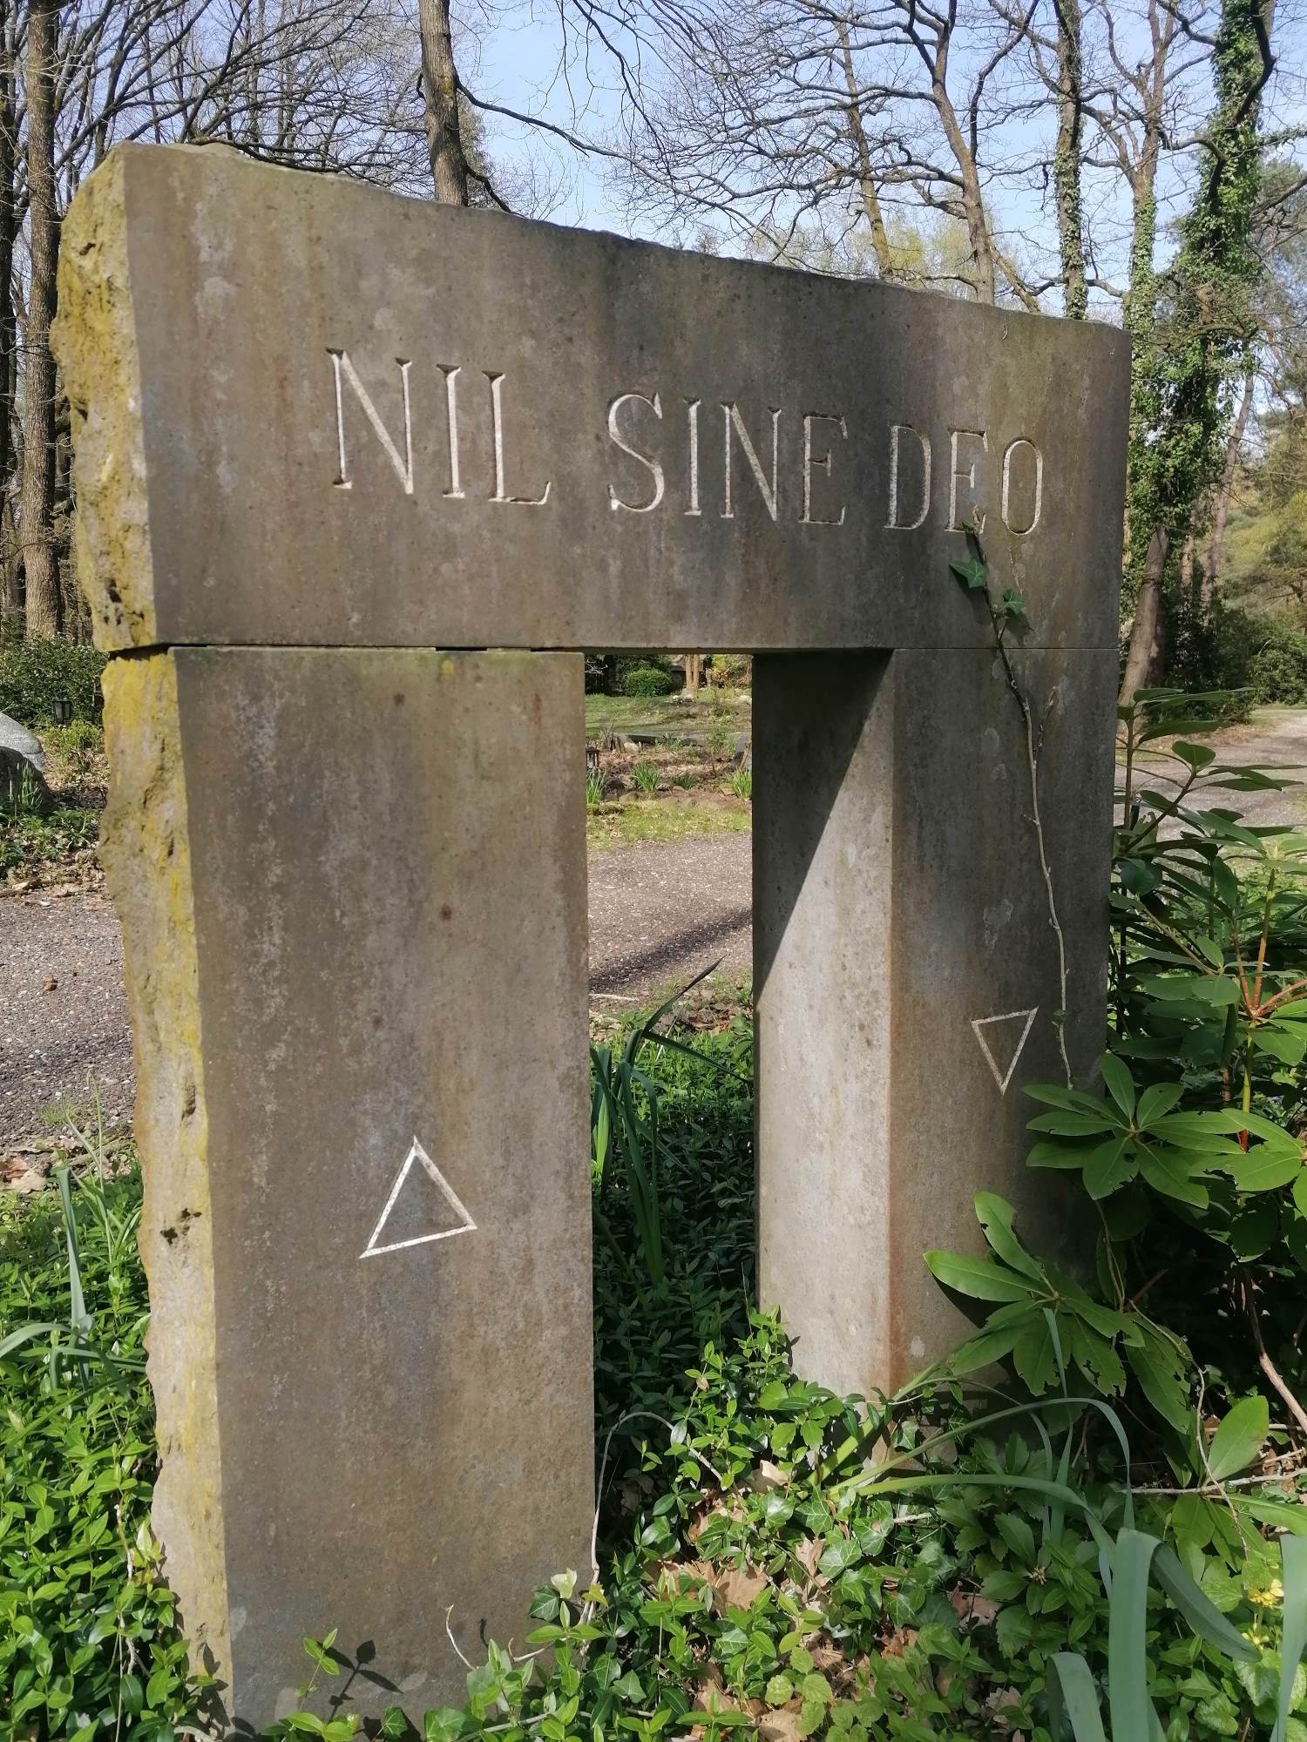

Bouwen in een hemelse sfeer

Wellicht heeft diezelfde Geest ook een handje geholpen bij de bouw van de kapel bij Assel. Het is bekend dat van Dongen door de jaren heen trots bleef op zijn creatie. Vaak ging hij met zijn gezin op zondagen naar deze intieme kerk. Het bouwproces was, juist in die oorlogsdagen met alle belemmeringen van dien, bijzonder harmonieus verlopen. De elf werklieden, inclusief de bouwheer, werkten steeds meer als vrienden samen. ‘Onderling vuurde men elkander aan om toch het beste van zichzelf te geven voor dit schone ideaal. Zij wedijverden in vakbekwaamheid. Van den beginne af werd erop gewerkt dat iedere arbeider als persoonlijkheid volledig zou worden gerespecteerd. Kortom, er heerste een sfeer als in de hemel,’ aldus van Dongen in een van zijn artikelen. Het is dan ook logisch dat de urn met de as van Jan van Dongen in 1973 in deze kapel is bijgezet. In de vloer, links voor de triomfboog, ligt hij onder een arduinen grafsteen, ontworpen door Henk Borst, een van zijn elf vrienden. Jan van Dongen was een diep gelovig man die zich nooit voor liet staan op zijn artistieke kwaliteiten. Hij wist aan wie hij ze te danken had.

